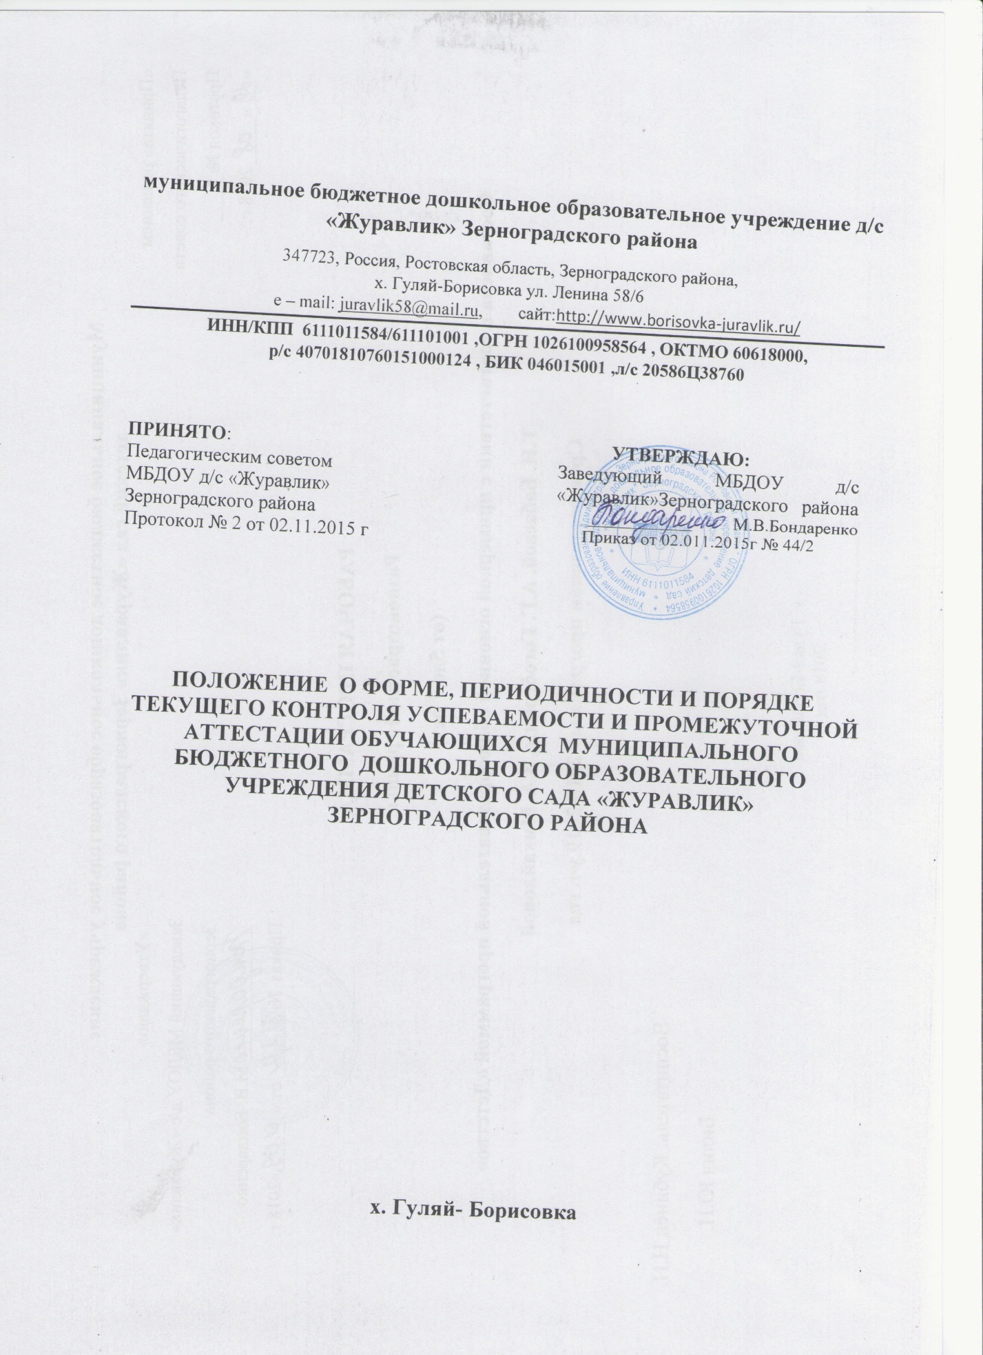

Порядок текущего контроля
успеваемости и промежуточной аттестации
В соответствии с законом об Образовании РФ текущий контроль успеваемости и промежуточная аттестация обучающихся в ДО не осуществляется.
В соответствии с ФГОС ДО п. 3.2.3. при реализации основной общеобразовательной программы дошкольной организации проводится оценка индивидуального развития детей. Такая оценка производится педагогическими работниками в рамках педагогической диагностики (оцека индивидуального развития детей дошкольного возраста, связанная с оценкой эффективности педагогических действий и лежащая в основе дальнейшего планирования).
В МБ ДОУ два раза в год проводится мониторинг индивидуального развития ребенка с целью выстраивания образовательного маршрута ребенка: с 1.09 по 12.09 и с 18.05 по 29.05.

